小学校５年生 ＊単元確認テスト③＊ |  |  | 魚のたんじょう
組 番 | 氏 名 |  | ／10点
１ かいぼうけんび鏡の使い方について説明しています。
レンズ
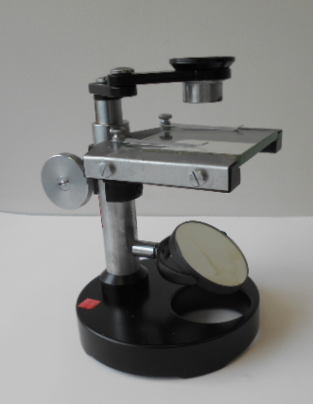
ア、イに当てはまる名前を書きましょう。 （１点×２）

① アの向きを変えて見やすい明るさにする。
② 観察する物をステージの中央に置く。
イア
ア
③ 真横から見ながらイを回してレンズを観察する物に近づける。
④ イを少しずつ回して、レンズを観察する物から遠ざけていき、
はっきりと見えるところで止める。
＜かいぼうけんび鏡＞
ア | イ

２ けんび鏡はどこに置いて使いますか。正しい方に○をつけましょう。 （１点）
（ ）日光が直せつ当たる、明るいところ。
（ ）日光が直せつ当たらない、明るいところ。

３ たまごと精子が結びつくことを何と言うか書きましょう。

（１点）
４ メダカのたんじょうについて調べます。
（１） 下のア、イのメダカで、おすはどちらですか。おすのメダカに○をつけましょう。
ア （ ） イ（ ） （１点）


（２） 下の①②③④はメダカのたまごの成長の様子をスケッチしたものです。
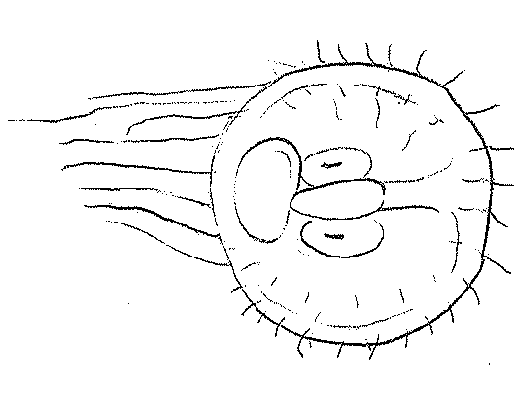
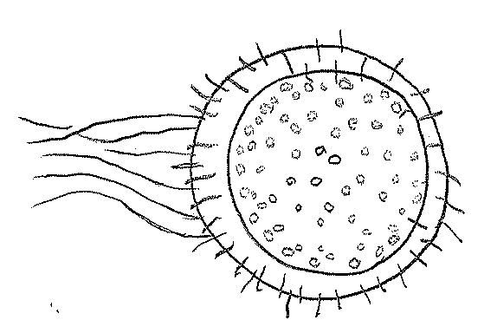
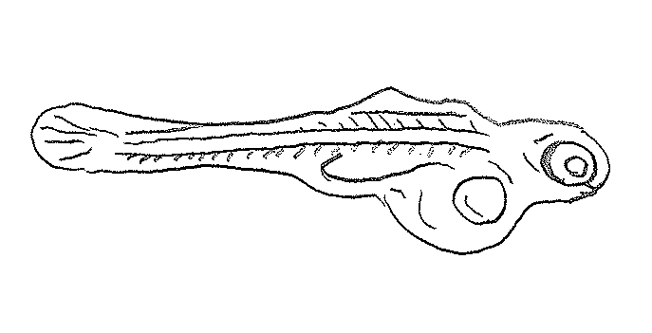
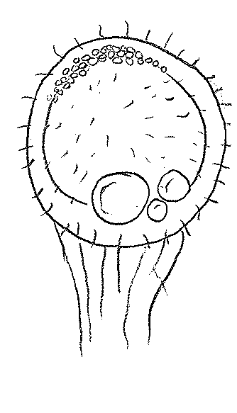
①
②
③
④

成長するじゅんに①②③④をならべかえましょう。 （全正２点）

（３） たまごから生まれたばかりの子メダカには、はらに大きなふくらみがあります。この中には何が入っていますか。 （１点）

（４）また、それは何のためにありますか。 （２点）

